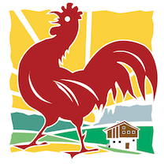

Tisková informace
Jihotyrolská zima – období klidu a odpočinku

Praha, 4. 11. 2021 – Rozhodli jste se pro klidnou zimní dovolenou? Chcete vynechat masovou turistiku, přeplněné sjezdovky a místo toho odpočívat uprostřed čisté přírody jihotyrolských Dolomit? Poohlédněte se po široké nabídce místních horských farem a vyberte si tu, která vás výběrem zimních odpočinkových aktivit nejvíce zaujme.

Přestože Jižní Tyrolsko nabízí v zimě širokou škálu sportovních aktivit, místní obyvatelé a turisté využívají tento zimní čas pro klidný odpočinek. Podnikají romantické procházky zasněženou krajinu, nebo si vychutnávají pěší výlety na stále oblíbenějších sněžnicích. Místní farmáři, kteří plní roli vzorných hostitelů jsou často i profesionální průvodci. Ten, kdo využije jejich služeb, se může těšit na nezapomenutelnou túru sněhem pokrytou krajinou do míst, kam by se sám třeba neodvážil. Zajímavé trasy se často rozbíhají hned za branami farem a vedou místy s nezapomenutelnými výhledy na jedinečná horská panoramata. Chůze na sněžnicích se v Jižním Tyrolsku těší dlouhé tradici, proto je na většině horských farem mají připravené pro své hosty k zapůjčení. Sněžnice jsou pro turisty vítanou alternativou ke skialpinistickým lyžím, neboť jim umožnují dostat se do těžko přístupných míst a poznávat tak i nejodlehlejší kouty zasněžené krajiny. Jedna z horských Roter Hahn farem, kde se o své hosty báječně postarají je Inner-Glieshof v Mals. Místní farmář Reinhard Heinisch vám nejen zapůjčí sněžnice, ale na výlet vás rád doprovodí. Tato farma představuje jedinečný výchozí bod pro milovníky procházek se sněžnicemi a pro skialpinisty.
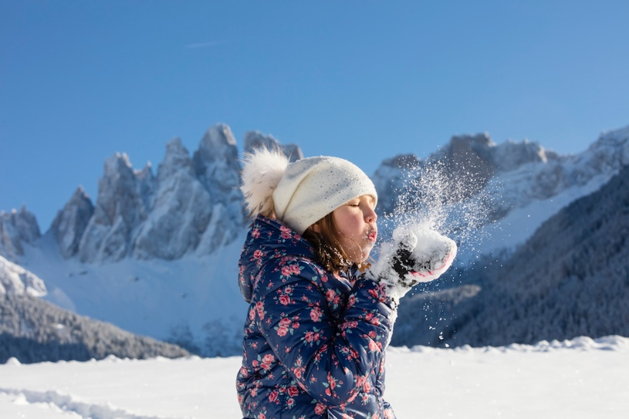
Opravdovou zimu si v Jižním Tyrolsku mohou užít nejen dospělí, ale také děti. Sněhu je tu dost na stavbu nádherného sněhuláka nebo eskymáckého iglú. Možnost sáňkování a bobování je téměř na každé farmě. Tak čistý sníh jako je tady, ve městech většinou nenajdeme.

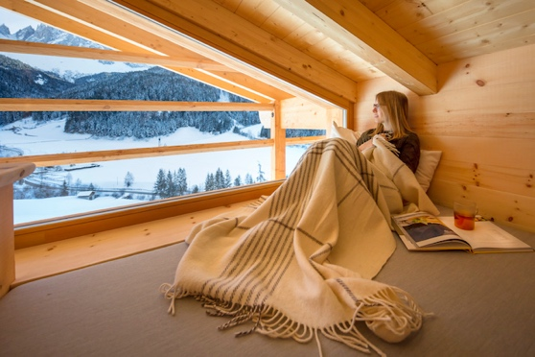
Nejen zimní procházky, ale také atraktivní wellness program přispívá k odpočinku a regeneraci. Ozdravný lázeňský program poskytovaný na vybraných farmách Roter Hahn nabízí možnost relaxovat v sauně, užít si senné nebo mléčné koupele, odtučňovací či vinné kůry, nejrůznější masáže a pleťové masky. Jednou z nejžádanějších wellness aktivit je Kneippova léčebná metoda zahrnující jak lázeň, masáže, tak i oblíbené Kneippovy chodníčky. Je báječné užít si ozdravný a odpočinkový pobyt na farmě uprostřed nádherné jihotyrolské přírody.

Jeden ze statků, ve kterém si můžete dopřát tyto wellness aktivity je Weidacherhof v Ritten, nedaleko Bolzana, případně Oberfahrerhof v Jenesien. Farem sdružených pod značkou Roter Hahn, na kterých se věnují wellness aktivitám je samozřejmě více. Jejich nabídku si mohou turisté prohlédnout zde.

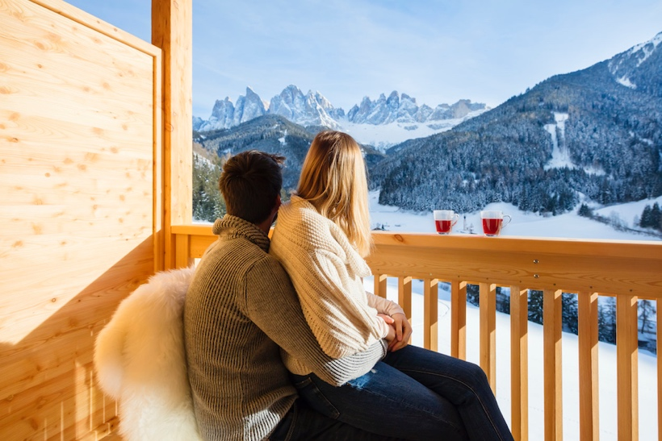
Pokud hledáte místo, odkud je nádherný výhled na mohutný masiv Schlernu, vydejte se na farmu Paten St. Valentin v Casteirotto. Tato malebná horská farma se nachází uprostřed krásných luk a pastvin. Dospělí zde mohou v klidu relaxovat, děti se zde zúčastní tvůrčích řemeslných odpolední a zájemci o místní speciality mohou absolvovat kurz vaření s farmářkou Marií Annou. Navíc se dozví mnoho o životě na farmě, o starých zvycích a tradicích, které se zde předávají z generace na generaci.

Fotografie:
Děti a sníh uprostřed Jihotyrolské přírody, © Roter Hahn, Frieder Blickle
Čtenářské odpoledne na jihotyrolské farmě, © Roter Hahn, Frieder Blickle
Výhled na Dolomity, Farma Paten St. Valentin v Casteirotto, © Roter Hahn, Frieder Blickle

Roter Hahn – značka kvality jihotyrolských farem
Značku kvality Roter Hahn (Červený kohout) představilo v roce 1998 Sdružení zemědělců Jižního Tyrolska. Propojuje farmy, které nabízejí turistům možnost strávit aktivní dovolenou v malebném prostředí Jižního Tyrolska, slunném regionu v italských Alpách. V nabídce je nyní více než 1 600 farem specializovaných na chov dobytka, pěstování vína a ovoce.
Hosté se mohou celoročně ubytovat na farmách v apartmánech či samostatných pokojích, které jsou proslulé svou útulnou čistotou a příjemnou atmosférou. Farmy jsou známé vynikající domácí gastronomií, výjimečnou pohostinností a vzornou péčí o hosty. Nabízejí mnoho příležitostí pro strávení aktivní dovolené.
Návštěvníci se mohou zblízka seznámit se životem na jihotyrolské farmě a ochutnat vynikající domácí speciality – čerstvé mléko, sýry, džusy, chléb a mnoho dalších pochoutek. Farmy jsou skvělým výchozím bodem pro poznávání okolí a nabízejí nespočet možností trávení volného času. Hosté si mohou vybrat od turistiky přes silniční i horskou cyklistiku až po sjezdové a běžecké lyžování a další outdoorové sporty.
Kromě ubytování na farmách provozuje sdružení Roter Hahn rodinné restaurace umístěné přímo na statcích, udržuje tradici řemesel a provozuje také prodejny místních potravinářských specialit. Další informace o Roter Hahn najdete zde: http://www.roterhahn.cz/cz/. Katalog, ve které jsou představeny možnosti ubytování na farmách v Jižním Tyrolsku si můžete objednat zde, na stejném místě v něm můžete online listovat, případně je možné ho stáhnout ve formátu pdf ze stránek www.roterhahn.cz

Pro více informací kontaktujte:
Crest Communications a.s.
Ing. Radka L. Kerschbaumová
Account Manager
mobil: +420 733 185 662
e-mail: radka.kerschbaumova@crestcom.cz
www.crestcom.cz

